¡AL FIN SE HIZO JUSTICIA A RAYSEL!

Por: Jorge Jorge González

En la noche de hoy, 25 de octubre del 2006, se realizó el barrio debate sobre el Informe de las consecuencias del Bloqueo de los Estados Unidos contra nuestro país, que será votado el próximo 8 de noviembre en Naciones Unidas , en el Consejo Popular de San Agustín, en La Lisa, Ciudad de La Habana. El compañero José Ramón Cabañas, Director Gestor Documental del MINREX hizo una amplia exposición del tema y provocó intervenciones de varias personas, incluyendo estudiantes de la propia escuela secundaria básica “Olof Palme”, donde Raysel estudia el séptimo grado, quienes se refirieron a la criminal acción que la Nikon había tenido con el niño en Argelia.
Roberto Miranda Prieto, Primer Secretario del Partido Comunista de Cuba en La Lisa, dio la palabra entonces a Roberto González, Viceministro de Salud Pública de Cuba, quien se refirió no sólo a la condición de hemofílico de Raysel y de que aun cuando esta era una enfermedad cuya cura no era posible aun, sí el Estado tenía garantizados todos los medicamentos necesarios para que hiciera una vida normal como el resto de los cubanos y una demostración de ello era la posibilidad de asistir al Taller “Coloreando Mi Barrio” y realizar obras maravillosas que competían en igualdad de condiciones con los demás condiscípulos. También el viceministro se refirió a los más de 1200 mensajes recibidos por el profesor Jorge Jorge en unos pocos días de amigos de más de 20 países y de cómo casi 100 cámaras fotográficas se habían ofrecido a Raysel.

La emoción aumentó cuando el Viceministro González hizo el anuncio de que ya era hora de hacer justicia al niño y que estaba allí para entregarle una cámara Nikon, igual a las que se dieron en Argelia al resto de los premiados a nivel mundial (Modelo Coolpix L2) a nombre del Comandante en Jefe Fidel Castro Ruz y del pueblo de Cuba….y entonces los gritos de :¡VIVA FIDEL!, fueron estruendosos y casi era imposible mantenerse ecuánime.

El profesor Jorge Jorge pidió hacer uso de la palabra y expresó que durante más de cuatro meses no había tenido descanso denunciando lo que le habían hecho a su alumno y que ahora, precisamente, la persona más humana del mundo había hecho justicia a ese niño, terminando con un :¡GRACIAS, FIDEL!

Hermoso colofón para terminar con la infamia y demostrarle al Imperio que en Cuba, lo más importante es un niño y que nada, por mucho que se esfuercen en tratar de doblegarnos, de humillarnos, de herirnos en los sentimientos más profundos, podrán derrotar las ideas que defendemos y que siempre, pero siempre, serán más poderosas que las armas más sofisticadas que salgan de sus fábricas para asesinar en nombre de la “democracia”.

Amigos de todo el mundo, ya Raysel Sosa Rojas, el niño cubano Ganador Regional de América Latina y el Caribe del XV Concurso Mundial de Dibujo Infantil del PNUMA, tiene en sus manos un arma poderosa para cazar sus sueños, para hacer disparos sin lastimar a las mariposas, a los árboles, a sus amigos y no tener que decir nunca más “Antes todo era más hermoso”, como el título de su dibujo premiado en Argelia.

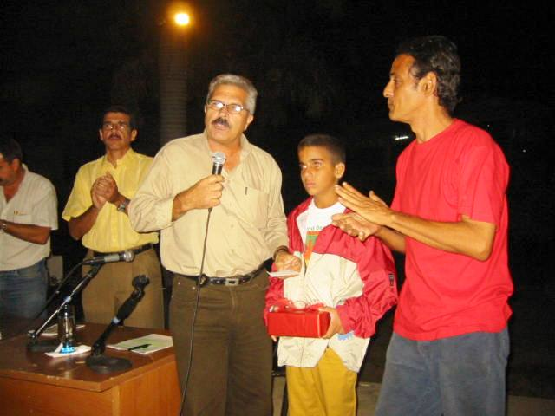

Momento en que el Sr. Roberto González, Viceministro de Salud de Cuba, anuncia la entrega de una cámara enviada personalmente por el Comandante en Jefe Fidel Castro Ruz , a Raysel Sosa Rojas, quien la recibe junto a su profesor Jorge Jorge González

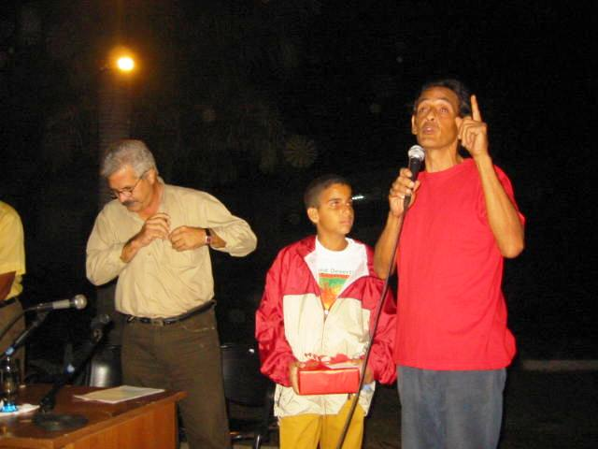

El profesor Jorge al agradecer el gesto del Comandante en Jefe Fidel Castro Ruz

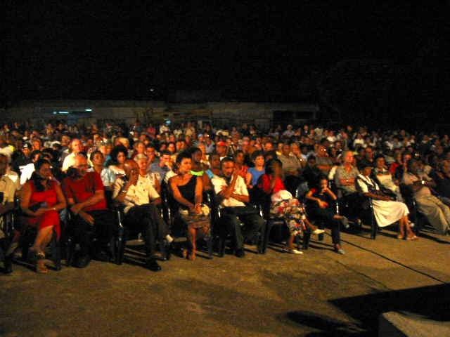

Vista del numeroso público presente en el acto

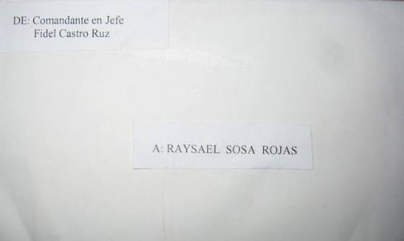

Pequeño sobre donde se puede leer DE: Comandante en Jefe
Fidel Castro Ruz

A: RAYSEL SOSA ROJAS

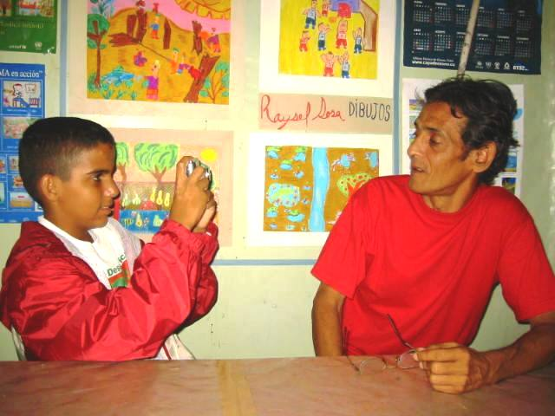

Raysel hace su primera foto, disparando a su profesor. Y es un niño feliz.

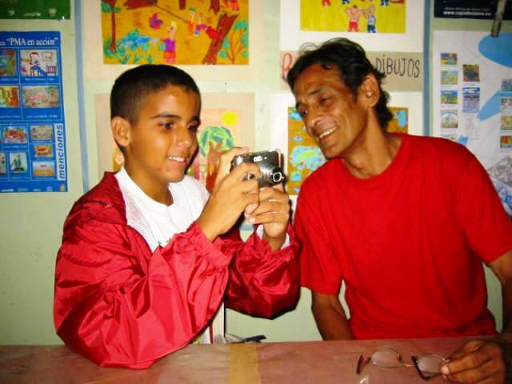

Raysel enseña a su profesor la primera foto y ríe, ríe mucho

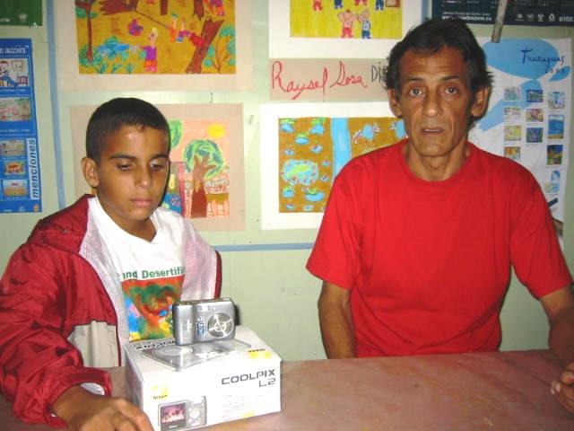

Raysel tiene “lo que tenía que tener”. ¡Gracias Fidel!

